

**РЕСПУБЛИКА ДАГЕСТАН МО « Буйнакский район»**

**МБОУ «КАДАРСКАЯ СОШ им.А. И. АЛИЕВА»**

**368203 Республика Дагестан Буйнакский р-он с. Кадар**

Информация

О проведенных единых Уроков Мужества и мероприятий в честь 78-годовщине разгрома советскими войсками немецко-фашистских войск в Сталинградской битве.

|  |  |  |  |  |
| --- | --- | --- | --- | --- |
| **Образовательная**  **организация** | **Приняли участие** | | | **Приглашённые**  **гости** |
| **Количество**  **ОО** | **Количество**  **педагогов** | **Количество**  **учащихся** |
| МБОУ «Кадарская СОШ им.А.И.Алиева» | 1 | 19 | 263 | Зам директора по ВР Ханбуев Э.  Учитель истории Мехтиев Д.  Родители: Магомедов Т, Мамаев И. |

200 дней и ночей продолжалась самая кровавая битва в истории человечества. Город Сталинград был полностью разрушен, превращен в груду развалин. Погибло более миллиона солдат и офицеров. К моменту завершения боев за Сталинград из его 500-тысячного населения (эвакуироваться успели 100 тысяч человек) в живых осталось около 30 тысяч, в центральном районе выжило всего 7 человек.

Об итогах этой битвы, о героическом подвиге тех, кто принимал участие в ней было рассказано учителями истории и классными руководителями на проведенных уроках мужества, беседах, классных часах на темы: «Непокоренный Сталинград», «Главная высота России». Охват составил 263 учащихся.

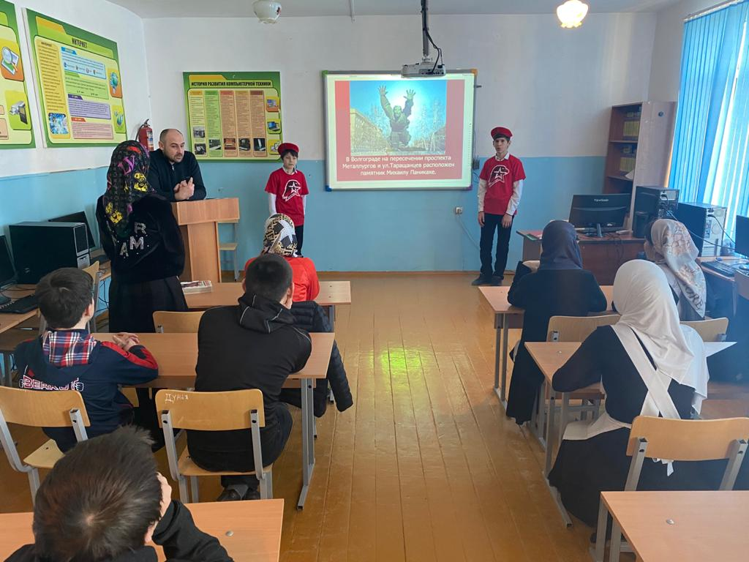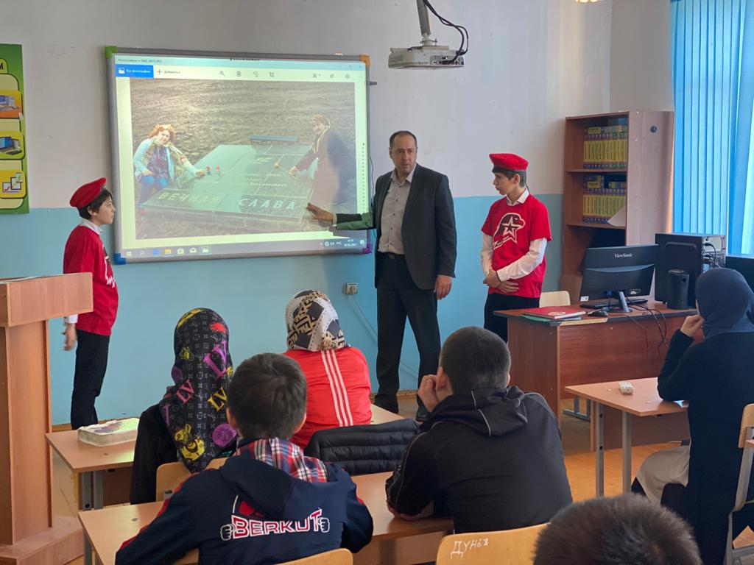

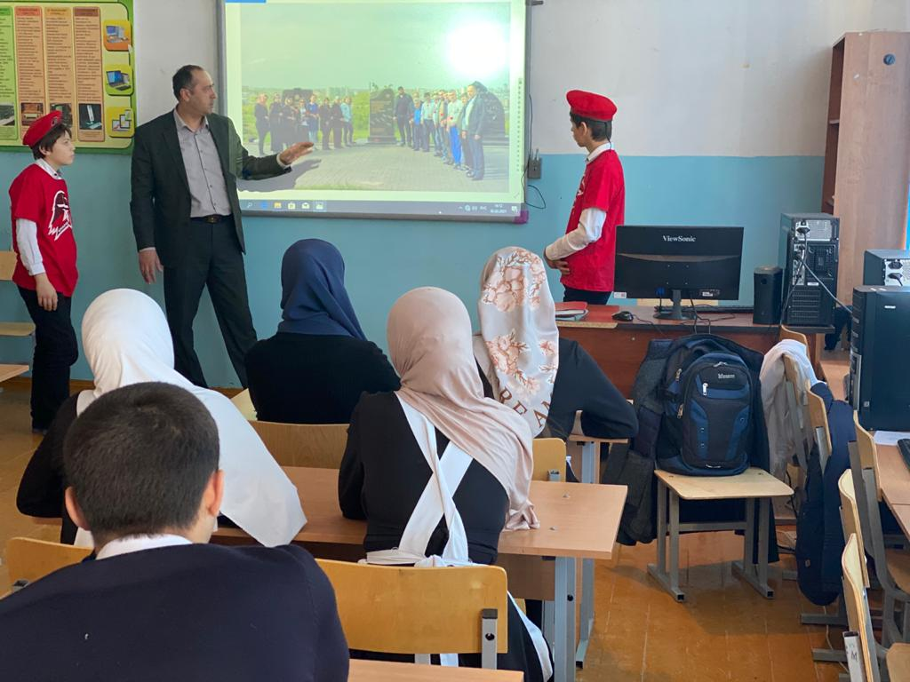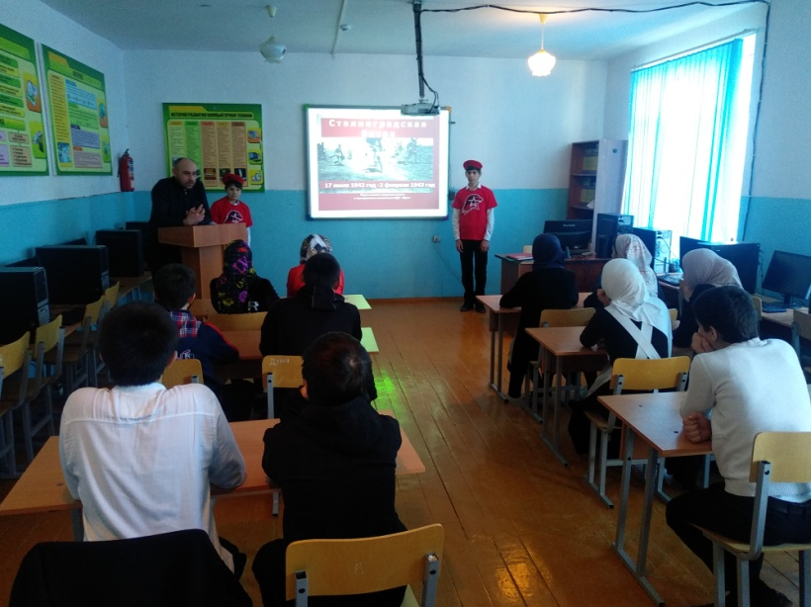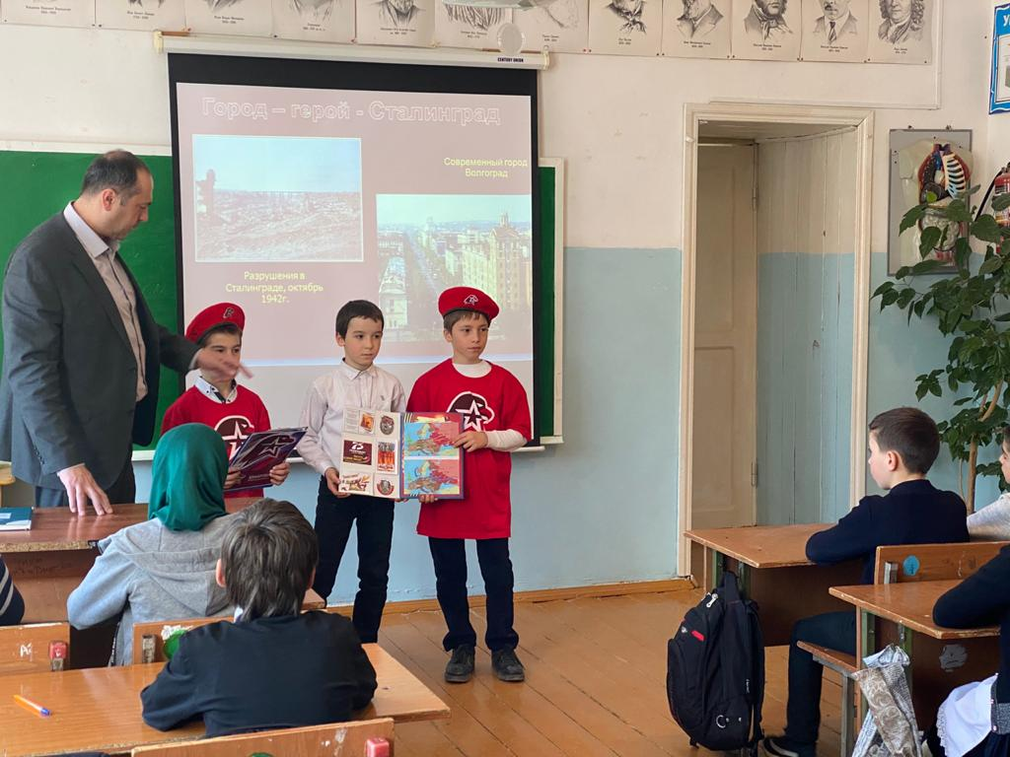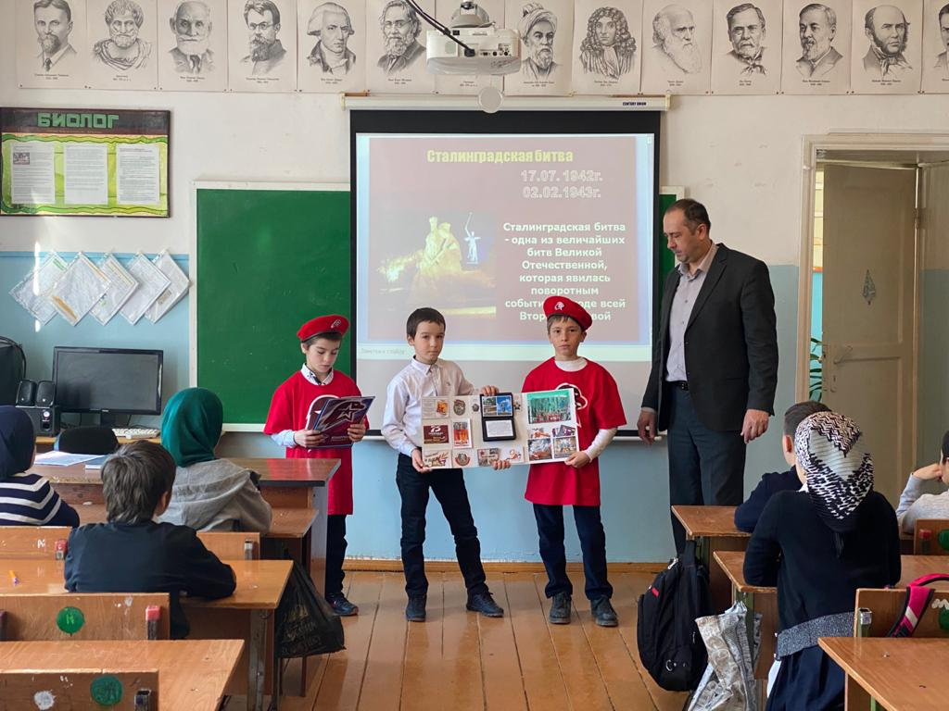

**Директор школы: Умавов Д.У**

**Зам директора по ВР: Ханбуев Э.А**